 |   INSTITUTUL NAŢIONAL DE STATISTICĂ  DIRECŢIA JUDEŢEANĂ DE STATISTICĂ GIURGIU  Strada Vlad Tepes, bloc MUV 1, cod poştal 080092  Telefon: 0246214914; fax: 0246218932  Tel.relaţii cu publicul 0246 212935  Site oficial: http: //www.giurgiu.insse.ro  e-mail: tele@giurgiu.insse.ro
Domeniul: Autorizaţii de construire COMUNICAT DE PRESĂ
Nr. 1512 / 30 iulie 2025

Autorizaţii de construire eliberate pentru clădiri rezidențiale
în luna mai 2025

- În luna mai 2025, în județul Giurgiu s-au eliberat 51 autorizaţii de construire pentru clădiri rezidenţiale, cu 18 mai multe comparativ cu luna corespunzătoare a anului precedent (+54,5%) și cu 5 autorizații mai puțin față de luna anterioară (-8,9%).
- În primele cinci luni ale anului 2025, numărul autorizațiilor de construire pentru clădiri rezidențiale eliberate pe total județ, a fost de 236, cu 21 mai mare comparativ cu aceeași perioadă din anul 2024 (+9,8%).

Autorizaţii de construire eliberate pentru clădiri rezidențiale
- județul Giurgiu -
-număr-
Mediul  social | Luna mai |  |  | Cumulat de la începutul anului
Mediul  social | 2025 | 2024 | Mai 2025  faţă de  Mai 2024  (%) | 2025 | 2024 | 1.I-31.V.2025  față de  1.I-31.V.2024
TOTAL | 51 | 33 | 154,5 | 236 | 215 | 109,8
Urban | 7 | 6 | 116,7 | 38 | 42 | 90,5
Rural | 44 | 27 | 163,0 | 198 | 173 | 114,5

În luna mai 2025, în mediul urban s-au eliberat 7 autorizaţii de construire pentru clădiri rezidenţiale cu o autorizaţie mai mult decât luna corespunzătoare a anului precedent, iar în mediul rural numărul autorizaţiilor eliberate a fost 44, cu 17 autorizaţii mai mult decât în luna mai 2024 (+63,0%).
-număr-
 | Anul 2024 |  |  |  |  |  |  |  |  |  |  |  | Anul 2025
 | Ian. | Feb. | Mar. | Apr. | Mai. | Iun. | Iul. | Aug. | Sept. | Oct. | Nov. | Dec. | Ian. | Feb. | Mar. | Apr. | Mai.
Autorizații de  construire | 26 | 37 | 60 | 59 | 33 | 46 | 45 | 76 | 63 | 69 | 31 | 97 | 36 | 34 | 59 | 56 | 51

Evoluţia numărului autorizaţiilor de construire pentru clădiri rezidenţiale,

în perioada ianuarie 2024 - mai 2025

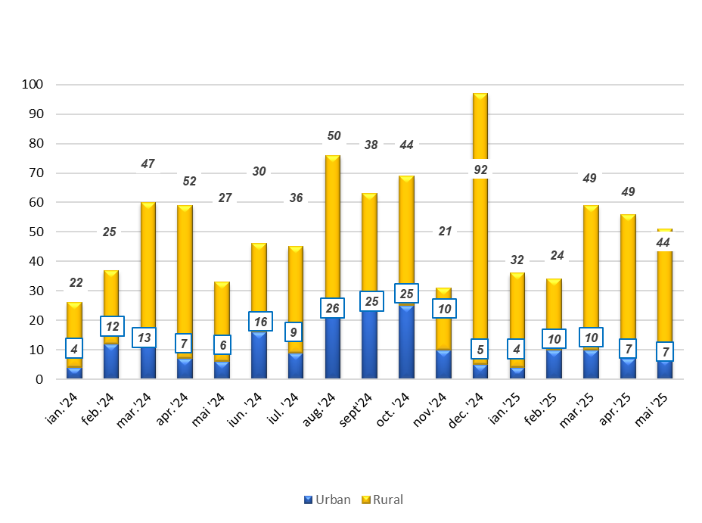

PRECIZĂRI METODOLOGICE:

      - Sursa datelor o constituie cercetarea statistică lunară “Autorizaţii de construire eliberate pentru clădiri” (ACC), în conformitate cu Regulamentul Consiliului European nr. 1165/1998 şi Regulamentul Consiliului şi Parlamentului European nr. 1158/2005 cu privire la statisticile pe termen scurt.
- Cercetarea statistică este exhaustivă şi se adresează instituţiilor administraţiei publice locale (consiliu judeţean şi consilii locale).
- Definiții
Autorizaţia de construire constituie actul de autoritate al administraţiei locale pe baza căruia se asigură aplicarea măsurilor prevăzute de lege referitoare la amplasarea, proiectarea, executarea şi funcţionarea construcţiilor.
Autorizaţia de construire se eliberează beneficiarului lucrării, în temeiul şi cu respectarea documentaţiilor de urbanism şi amenajare a teritoriului, în vederea începerii lucrărilor de construcţii. Lucrarea se referă la autorizațiile de construire eliberate pentru clădiri rezidențiale.
Clădirea rezidenţială este acea clădire care este folosită integral sau în cea mai mare parte (peste 50% din spațiul locuibil sau din volumul construit) pentru locuit.
În categoria alte clădiri se cuprind: hoteluri şi alte clădiri similare, clădiri pentru comerţul cu ridicata şi cu amănuntul, clădiri pentru transport şi comunicaţii, clădiri industriale şi agricole, clădiri pentru învăţământ, ştiinţă, cultură şi artă, ocrotirea sănătăţii, cultură fizică şi agreement, etc.

Compartimentul de sinteză, coordonare, diseminare şi relaţii cu publicul
e-mail: tele@giurgiu.insse.ro
tel:+40246212935

